附件：
2012年度注税行业收入增长率与税收参与度矩阵分析
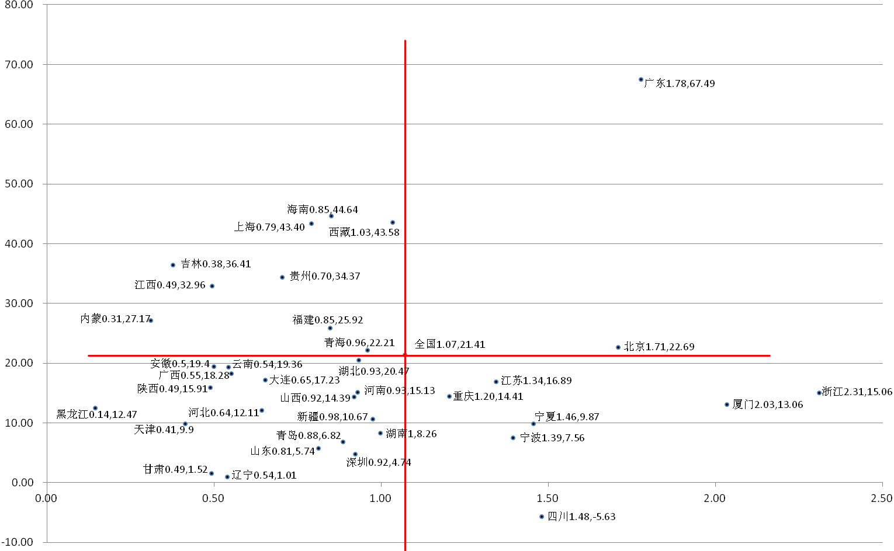
税收参与度
收入增长率（%）

